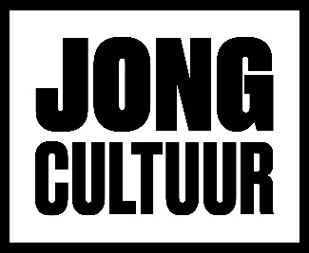
Oproep Activiteiten voor en door Jongeren 2024
Aanmeldingsformulier

Gegevens

Voornaam
Achternaam
Organisatie
Postcode
Emailadres
Telefoonnummer

.

Inhoud

Geef hieronder kort en bondig antwoord op de volgende vragen:
1. Wat is je ervaring en hoe werk je nu samen met jongeren? Welke culturele activiteiten heb je al georganiseerd?
2. Waarom wil je meedoen met het organiseren van het jaarprogramma?
3. Welk type culturele activiteiten wil je binnen dit traject realiseren?
Heb je nog vragen? Mail of bel ons dan:
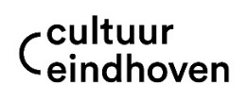
algemene contactgegevens
info@cultuureindhoven.nl
040 238 43 03

